Anteprima programma musicale Feste Patronali Pisticci 2014.

Le Feste Patronali di Pisticci, che vedranno rinnovarsi la devozione della nostra comunità per San Rocco, sono alle porte.
L'Associazione Feste Patronali San Rocco Pisticci, accanto all'ormai tradizionale programma religioso, propone diversi appuntamenti civili che arricchiscono e completano il programma.
Quest'anno il clou degli eventi è indubbiamente rappresentato dal concerto di Noemi, che chiuderà i festeggiamenti il 18 agosto prossimo, ma di tutto spessore restano i concerti musicali programmati per la classica tre-giorni pisticcese.
Dovuto è un particolare ringraziamento a tutta la popolazione pisticcese che, con la fede di sempre, contribuisce alla buona realizzazione della festa.
Solo i membri dell’Associazione Feste Patronali, muniti di cartellino di riconoscimento e dietro rilascio di regolare ricevuta, sono autorizzati ad accettare offerte di denaro da parte dei fedeli.
Potrebbero fare, infatti, la comparsa falsi addetti intenzionati ad approfittare del buon cuore della popolazione pisticcese. Si invita a segnalare alle forze dell’ordine eventuali sospetti.
Grazie alla generosità dei tanti che contribuiranno, ognuno in base alla propria disponibilità, si sta allestendo una manifestazione di tutto rispetto.
Di seguito un'anticipazione del programma musicale.

15 Agosto FESTIVITA' DELLA B.V.M. ASSUNTA, compatrona di Pisticci

• Piazza San Rocco - ore 21.00 "Nathalie" in concerto



Dopo moltissimi anni ritorna nella piazza dedicata al Santo la grande musica italiana d'autore. Una tradizione che vedeva esibirsi i migliori artisti nel giorno di apertura delle Feste Patronali in onore di S.Rocco.
Nathalie nasce nel 1979 a Roma da famiglia italo-belga. Inizia a scrivere le sue prime canzoni all’età di 15 anni, prima alla chitarra, in seguito al pianoforte, strumento che studia per 2 anni. A 14 anni inizia a studiare canto. La sua musica si ispira in gran parte ad artisti anglosassoni, come Tori Amos, P.J. Harvey, Fiona Apple, Radiohead, Jeff Buckley, ma anche ad italiani come De André, De Gregori e agli chansonniers francofoni, come Serge Reggiani. Nathalie scrive i testi delle proprie canzoni in italiano, francese e inglese. Nel 1998 partecipa al concorso Spazio Aperto superando le selezioni e classificandosi al 3° posto in finale; nel 2000 vince nella categoria Under 21 al Festival Fuoritempo, in cui nel 2002 vincerà il Premio per Miglior Canzone Inedita. Dopo aver collaborato con numerose Cover Band, tra cui SkunKover (tribute band Skunk Anansie), nel 2002 forma un gruppo per portare il proprio progetto musicale sui palchi di vari locali romani, tra cui Il Locale, Circolo degli Artisti, Brancaleone, Beba Do Samba, Lettere Caffè, Sonica, Horus Club, Locanda Atlantide, Alpheus. Nel corso del 2003 apre i concerti romani di Marco Parente (Brancaleone) e La Crus (Circolo degli Artisti). Nel settembre dello stesso anno suona nel Giardino della Villa Comunale di Roseto degli Abruzzi (TE), all'interno della rassegna Commutazioni_003; nel marzo 2004 apre all’Alpheus un concerto di Andrea Mirò insieme a Barbara Eramo (Eramo e Passavanti) e Diana Tejera (Plastico) ; apre il concerto di Max Gazzè di Canterano l’8 agosto 2004. Le sue canzoni vengono trasmesse da Radio Città Futura, Radio Meridiano 12, Radio Città Aperta e RadioUno RAI alla trasmissione DEMO, per la quale ha suonato al concerto delle 1000 puntate (all’Alpheus di Roma) e con cui ha inoltre realizzato un Live trasmesso il 27 Agosto 2005; nell’ottobre 2005 partecipa al Biella Festival classificandosi al 2° posto; nello stesso mese partecipa ad alcune trasmissioni di RAI FuturaTV e RAISAT2000; nel febbraio 2006 le viene assegnato il “Premio SIAE per DEMO” 2006 al The Place di Roma; nel giugno dello stesso anno vince nella sezione Musica di MArtelive; nel mese di luglio si classifica al 2° posto del concorso “Sapienza In Musica” organizzato dall’Università “La Sapienza” di Roma. Nel settembre 2009 vince il premio “DEMO Lady’s Award” a Comiso (Ragusa), concorso organizzato dal programma radiofonico “DEMO” di Michael Pergolani e Renato Marengo, in onda su Radio 1 RAI. Nathalie è stata cantante e coautrice nel progetto Damage Done, band nu-metal con testi in inglese, con cui ha all’attivo il demo cd Thorns; con il medesimo gruppo ha aperto nel maggio 2004 il concerto di Vision Divine e Beholder al Blackout di Roma; la band si è classificata tra le prime tre band del Rock Tv Contest, legato al Tim-Tour 2004. Collabora saltuariamente ad altri progetti musicali, tra cui “Piccola Banda Icona” e “I Circolabili”. Nathalie è stata attrice-cantante nella Compagnia teatrale i Ghirigori, con cui ha già messo in scena i celebri musical “Les misérables” e “La storia infinita”. Dal 2009 collabora con Stefano Pulcini per il management e Francesco Tosoni per la produzione artistica. Nel 2010 decide di partecipare alle selezioni di X Factor. Entra nella categoria over capitanata dal geniale Elio. Superando il primo ballottaggio, che le ha fatto rischiare la permanenza all'interno del programma, lentamente, settimana dopo settimana, si è guadagnata il plauso del pubblico che l'ha premiata facendole vincere la quarta edizione di X Factor. Nathalie è riuscita a portare sul palco del talent di RaiDue un suo inedito "In punta di piedi" che ha messo d'accordo tutti, critica e pubblico. Il 30 novembre è uscito, su etichetta Rca Sony Music, "In punta di piedi", l'EP che prende il nome dal brano di sua composizione (testo e musica) e che raccoglie alcune tra le più belle cover che Nathalie ha cantato durante il programma.
Nonostante quest’anno il vincitore di X Factor non guadagnasse il diritto a partecipare alla kermesse sanremese, Nathalie è riuscita a convincere, con la sua “Vivo sospesa” direttore artistico Gianmarco Mazzi e conduttore/dir. artistico Gianni Morandi. Nathalie quindi partecipa nella categoria big alla Sessantunesima Edizione del Festival di Sanremo.

• Piazza Umberto I - ore 21.00 “ModéM” in concerto

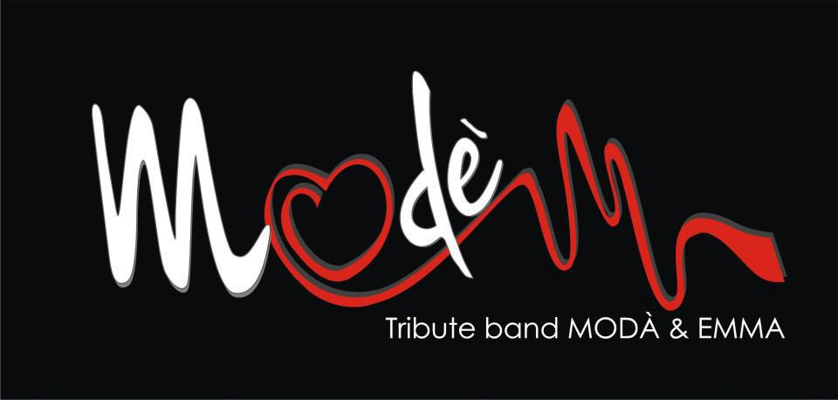

Band rock-pop melodico nata da una costola dei VersanteSud da un’ idea di Vincenzo Ranaldo (voce), figlio d’arte e diplomato al Conservatorio "Duni" di Matera, musicista professionista con un bagaglio musicale e professionale di tutto rispetto che ha fatto apprezzare negli ultimi anni le sue doti nei migliori locali e piazze del Sud Italia con altre formazioni e dal maestro Francesco Paolo Frigiola (tastiera), diplomato al conservatorio “Duni” di Matera.
Alla band si sono aggiunti Raffaele Galeota (chitarra), che col suo strumento dà anima alle sonorita’ dei ModéM; Francesco Papapietro (basso), che con i suoi suoni bassi e profondi del suo strumento riesce a penetrare attraverso i subwoofer dando corposità alla musica ed al progetto stesso dei ModéM; Giuseppe Bonora (batteria), ragazzo prodigio, studente di percussioni, ha al suo attivo un cd ed esperienza in studio da vendere, cuore della band che con il suo personalissimo tocco ritmico riesce a tirar fuori dalla batteria pulsazioni che raggiungono il cuore di chi ascolta; Maddalena Di Fonzo (voce), vincitrice di diversi concorsi canori che con la sua incantevole voce melodica impone la sua determinazione ed il suo carisma musicale contribuendo a rafforzare musicalmente la band; Anastasia Ranaldo, Vincenzo Valenzano e Domenico Sabato, ballerini di professione, vincitori di concorsi nazionali di danza moderna, completano lo spettacolo con coreografie.
I nove ragazzi hanno ore ed ore di prove nell' IMode studio, appositamente creato per loro per le prove del tour che li vedrà impegnati nelle piazze del Sud Italia per condividere la musica dei Modà ed di Emma Marrone.

16 Agosto FESTIVITA' DI SAN ROCCO, patrono di Pisticci

• Piazza San Rocco - ore 21.00 Orchestra Sinfonica di fiati "Davide delle Cese" di Bitonto (Bari)

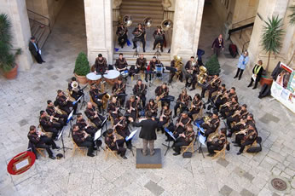

L’orchestra Sinfonica di fiati “Davide Delle Cese”, della città di Bitonto, formata da quaranta elementi, ha nel suo organico strumenti rari (come il flicorno contralto, il clarinetto contralto e il glockenspiel), spazia dalla musica per banda, a quella classica, sacra e militare; si esibisce assieme a rinomati cori e porta avanti conferenze-concerto e vari progetti di ricerca. L’orchestra è dedicata al musicista Davide Delle Cese, che studiò musica al conservatorio di Napoli S. Pietro a Maiella. È sufficiente citare i suoi grandi successi conseguiti con la “Breccia di Porta Pia” e la celebre “L’Inglesina”, divenuta quest’ ultima, marcia ufficiale di rivista dell’esercito nazionale americano. Successivamente, nel 1891, partecipò al concorso per diventare direttore della banda municipale di Bitonto e superò brillantemente gli 80 candidati, 'rimanendo in carica' fino al 1938, anno della sua morte.
Il direttore artistico attuale, Vito Vittorio Desantis, ha studiato pianoforte, partecipando a vari concorsi nazionali ed internazionali, e trombone, dedicandosi anche agli studi umanistici. Ha conseguito la laurea specialistica in direzione d’orchestra ad indirizzo fiati al conservatorio di Potenza e il master di primo livello in musica applicata al cinema.
L' Orchestra di fiati si avvale spesso della collaborazione di alcuni cantanti lirici e, nel suo curriculum, figurano anche alcune esibizioni insieme al Coro Ecumenico Barese diretto dal soprano Mariella Gernone o al coro Coro Lirico “Città di Bitonto”, diretto dal M° Emanuela Aymone.
Per precisa volontà del direttore artistico,da sempre impegnato nella ricerca musicale volta alla riscoperta di autori locali, il Complesso Bandistico “Davide Delle Cese” è coinvolto nella realizzazione di vari progetti di ricerca.
Ha al suo attivo alcune incisioni di brani inediti ed una collaudata tradizione di conferenze-concerti condotte anche mediante la collaborazione di illustri ospiti tra cui titolatissimi maestri e direttori d’orchestra, che forniscono interventi di carattere tecnico-musicale, e vari studiosi di storia e tradizioni meridionali che completano il tutto tracciando le coordinate storiche entro cui i compositori, oggetto di studio, operavano.

• Piazza Umberto I - ore 21.00 “Ariacorte” in concerto

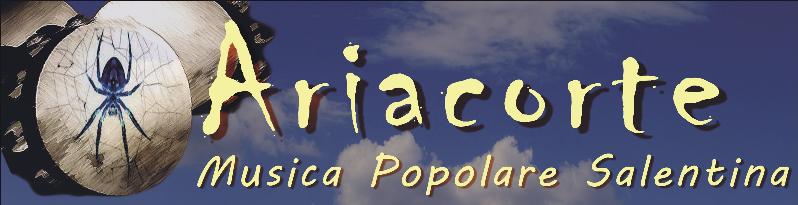

Il gruppo di musica popolare Ariacorte nasce nel 1996 a Diso, piccolo centro agricolo di antichissime origini messapiche, situato tra la Marina di Castro e quella di Tricase (Le), con l’intento di mantenere viva la tradizione orale e la cultura popolare salentina.
In pochi anni il gruppo ha ricevuto lusinghieri apprezzamenti in molteplici incontri culturali e musicali di numerose città italiane ed estere. Attraverso un continuo lavoro di ricerca gli Ariacorte hanno raggiunto un ottimo livello di assieme musicale. Nell’ambito del progetto di rivalutazione e divulgazione del patrimonio culturale tradizionale, gli Ariacorte, a differenza di altri gruppi, non intendono fare un’opera di recupero nostalgico commerciale, bensì partendo dal linguaggio espressivo tradizionale e con il supporto dello studio approfondito dalle caratteristiche armoniche, melodiche e ritmiche, si propongono di sviluppare una musica che, pur avendo radici antiche, si presenta come una reinterpretazione di moduli tipici della cultura musicale popolare in rapporto ad una espressività e ad una identità moderna ed attuale.
Gli interventi, nel rispetto dello stile tradizionale, si pongono l’obiettivo di esaltare la vivacità e la spontaneità che nei secoli hanno caratterizzato la musica popolare. Una musica antica, riproposta con soluzioni sonore ricercate e originali. Antichi strumenti tipici come il "tamburello a cornice" e la "tamorra" battono l ritmo della "pizzica" accordandosi, senza soluzioni di continuità, con il resto della ricchissima strumentazione.
Il sound che ne scaturisce resta inconfondibilmente salentino, ma la complessità quasi orchestrale dell’impianto produce un tessuto sonoro differenziato dove la vena innovativa, i modi tradizionali e i momenti di raccoglimento coesistono e s’intrecciano, senza neutralizzarsi. La selezione dei brani tradizionali è stata condotta prevalentemente su materiale registrato sul "campo" ed è perciò in buona parte, frutto di un’operazione di ricerca etnomusicale che il gruppo ha effettuato raccogliendo canti e musiche direttamente dalla voce di "cantori popolari" o dagli "anziani" del paese.
L’armonioso intreccio di voci, supportato dalla sonorità del linguaggio degli strumenti musicali, dalla vivacità degli arrangiamenti e dalla presenza scenica di alcuni danzatori imprime allo spettacolo del gruppo una crescente intensità emotiva che alla fine coinvolge anche l’ascoltatore meno attento.

17 Agosto FESTIVITA’ DI SAN VITO, compatrono di Pisticci

• Piazza San Rocco - ore 21.00 "Ikea Circle Cape Band" in Concerto.
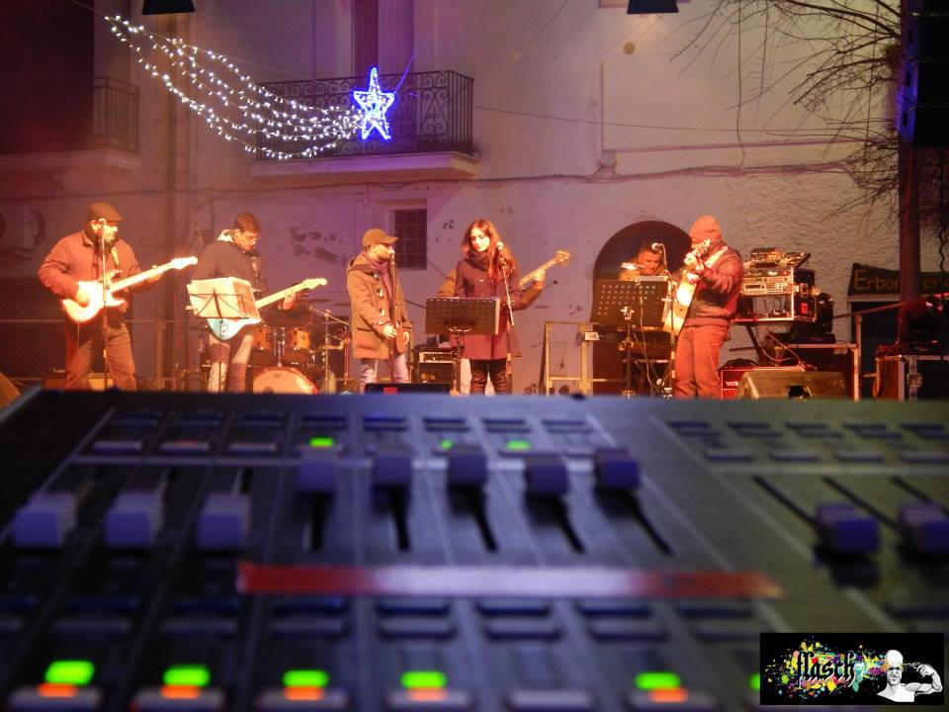

Come consuetudine si è voluto dare spazio ad un gruppo musicale locale.
E' una band composta da 7 elementi provenienti da Pisticci e Marconia.
Il nome Ikea nasce dalla difficoltà di trovare gli elementi giusti da assemblare costringendo il gruppo a continui cambiamenti, mentre circle cape e' riferito al luogo (Capo Rotondo) in cui il gruppo si ritrova per preparare il repertorio.
Il gruppo ha acquisito un stile rock portando in giro pezzi di Ligabue, Vasco Rossi, Rino Gaetano, Santana.
Lo spirito che accomuna i componenti e' la voglia di fare musica, il divertimento dello stare insieme e la gioia di trasmettere la loro passione a chi li ascolta. Una caratteristica del gruppo e' quella di trovare nuovi arrangiamenti ai pezzi originali cercando di dare un' impronta personale. Attualmente il gruppo e' composto da Donatello Carretta (voce), Antonio Roseti (acustica), Michele Tuzzolo (elettrica), Antonio Monistero (elettrica), Giacomo Bellino (tastiere), Vito Amato (basso), Angelo Fanuzzi (batteria) con la collaborazione di Francesca Camardo bellissima voce giovanile.

• Piazza Umberto I° - ore 21.00 “Euroband"

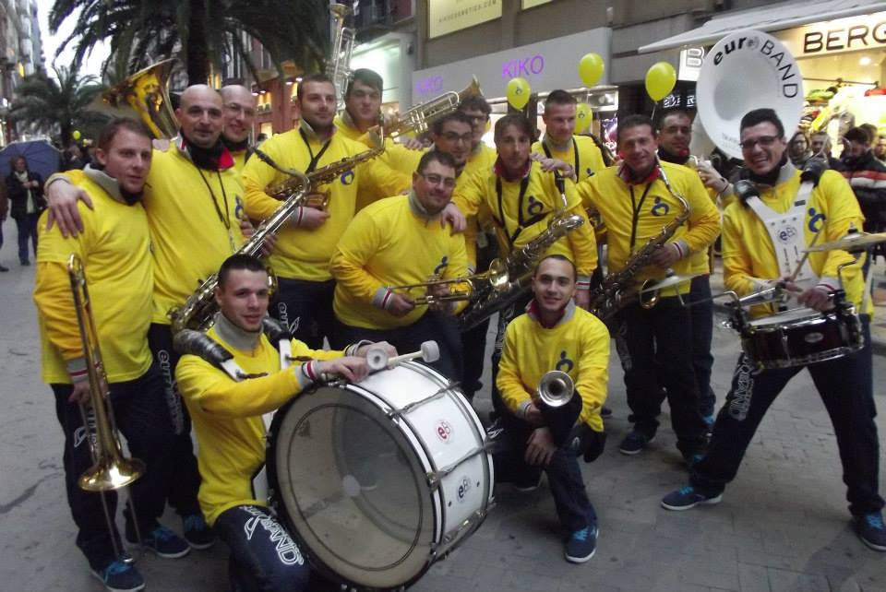

La "Euroband Marcing Band" è una formazione musicale che nasce ad Altamura ed è composta da un gruppo affiatato che, dopo dieci anni di esperienza bandistica insieme, ha deciso di diversificare i propri contenuti e le proprie esibizioni con un repertorio di grande impatto sonoro e visivo. La matrice di ispirazione è quella delle street band di New Orleans ma il repertorio varia tra musiche pop, funky, jazz, anni 70-80 e colonne sonore; ritmi e sonorità differenti tra loro si mescolano e si fondono creando armonie che si arricchiscono dell’improvvisazione musicale e delle coreografie. Il progetto ha tra le sue caratteristiche quella di far sempre accompagnare alla musica delle coreografie originali, per cui i musicisti mentre suonano, vanno in parata o cantano, ballano. La Marcing Band è capace di esibirsi nelle piazze e per le vie della città e trova il suo ambiente naturale a contatto con la gente che rimane contagiata dalle performance coinvolgenti, tutte da ascoltare, da vedere e da ballare. Nasce una grande festa della musica in cui lo spettatore, trascinato dalla situazione che si viene a creare, diventa parte integrante dello spettacolo e rivive l’allegria, la semplicità e il sapore delle feste in strada, tra la gente del proprio paese.

Associazione Feste Patronali
San Rocco Pisticci

